Responsabilità
Non è infatti per me un vanto predicare il Vangelo;
è un dovere”(1 Cor 9,16 a)

Terza settimana
(11 – 17 ottobre)

11 ottobre: XXVIII domenica del tempo ordinario
(Sap 7, 7-11; Sal 89 (90); Eb 4, 12-13; Mc 10, 17-30)

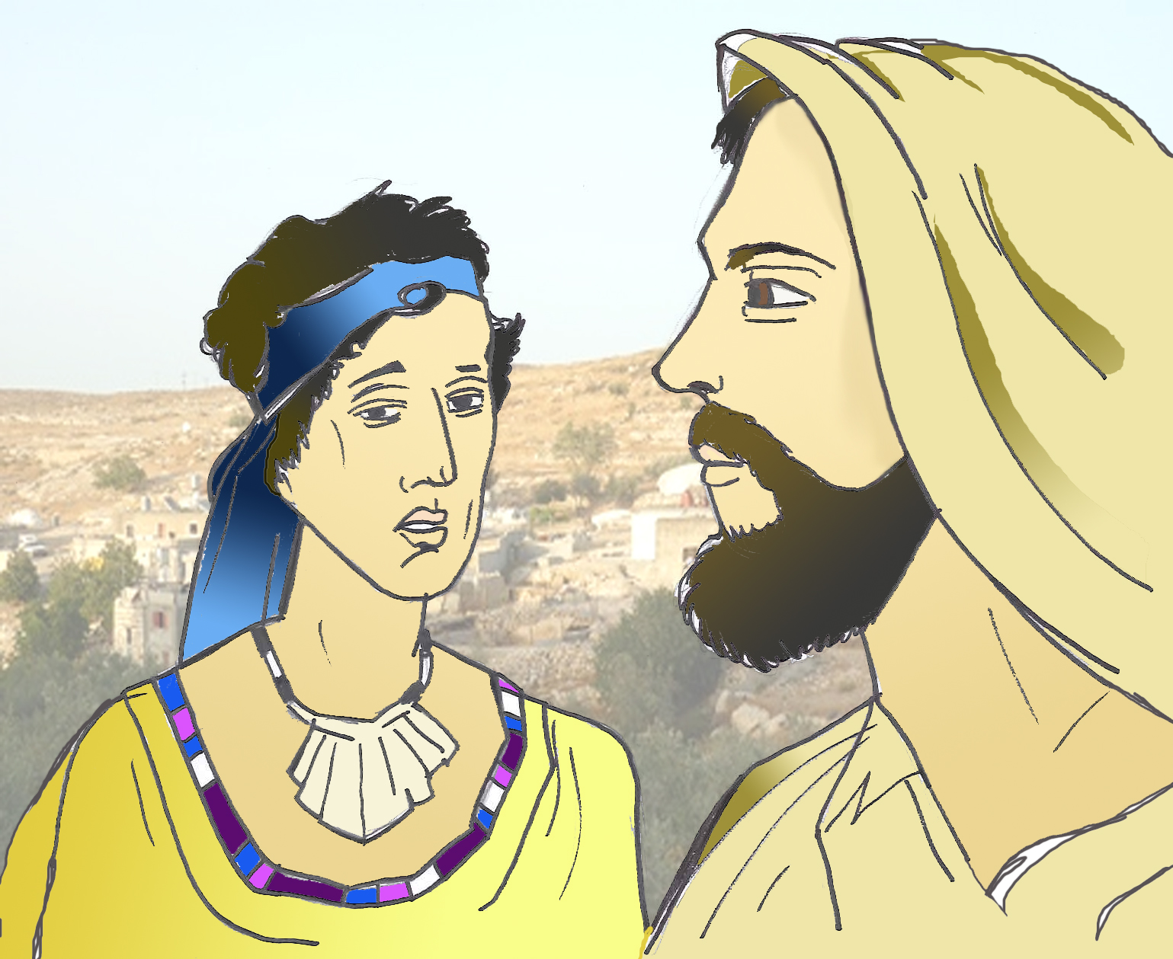
La terza settimana del mese missionario, dedicata al tema della responsabilità, si apre con l’episodio narrato dal vangelo di Marco, dell’incontro tra Gesù e un “uomo ricco”, un giovane nella versione dell’evangelista Matteo. Egli chiede di poter avere la vita eterna senza perdere le proprie ricchezze. Gesù lo invita a liberarsene donando tutto ai poveri, per affidarsi completamente a lui e seguirlo nella carità verso gli ultimi. E’ questa la vera Sapienza da cercare più di ogni ricchezza, salute o bellezza (I lettura), la Parola che illumina in profondità il senso della nostra vita. Non possiamo rimanere indifferenti, come ricorda Paolo nella lettera agli Ebrei (II Lettura). Siamo responsabili del dono della fede in Cristo Gesù, chiamati a viverla e ad annunciarla con gioia e consapevolezza.

ATTO PENITENZIALE

- Signore, incapaci di riconoscere il tuo amore per noi, non riusciamo a sentire la responsabilità di un’adeguata risposta: abbi pietà di noi.
Signore, pietà.
- Cristo, spesso le preoccupazioni ci portano ad inseguire strade e progetti illusori e lontani dalla vera Sapienza: abbi pietà di noi.
Cristo, pietà.
- Signore, il nostro egoismo ci chiude alla misericordia verso i più poveri, facendoci dimenticare che siamo responsabili della salvezza dei nostri fratelli: abbi pietà di noi.
Signore, pietà.

PREGHIERA DEI FEDELI

- Per noi che viviamo qui la missione, perché sentiamo la responsabilità di testimoniare la Parola di vita, attraverso scelte coerenti al Vangelo, preghiamo.

- Per coloro che vivono la missione in terre lontane, perché le difficoltà incontrate nell’annuncio del Vangelo non diminuiscano l’entusiasmo di una testimonianza gioiosa, preghiamo.

